ИСТОРИЧЕСКАЯ СПРАВКА
об объекте культурного наследия

ОБЪЕКТ КУЛЬТУРНОГО НАСЛЕДИЯ РЕГИОНАЛЬНОГО ЗНАЧЕНИЯ

«Место, где в декабре 1941 года части Красной Армии, оборонявшие Тулу, отразили психическую атаку фашистских захватчиков»

г. Тула, 400м юго-западнее дер. Мясново по Старокалужскому шоссе

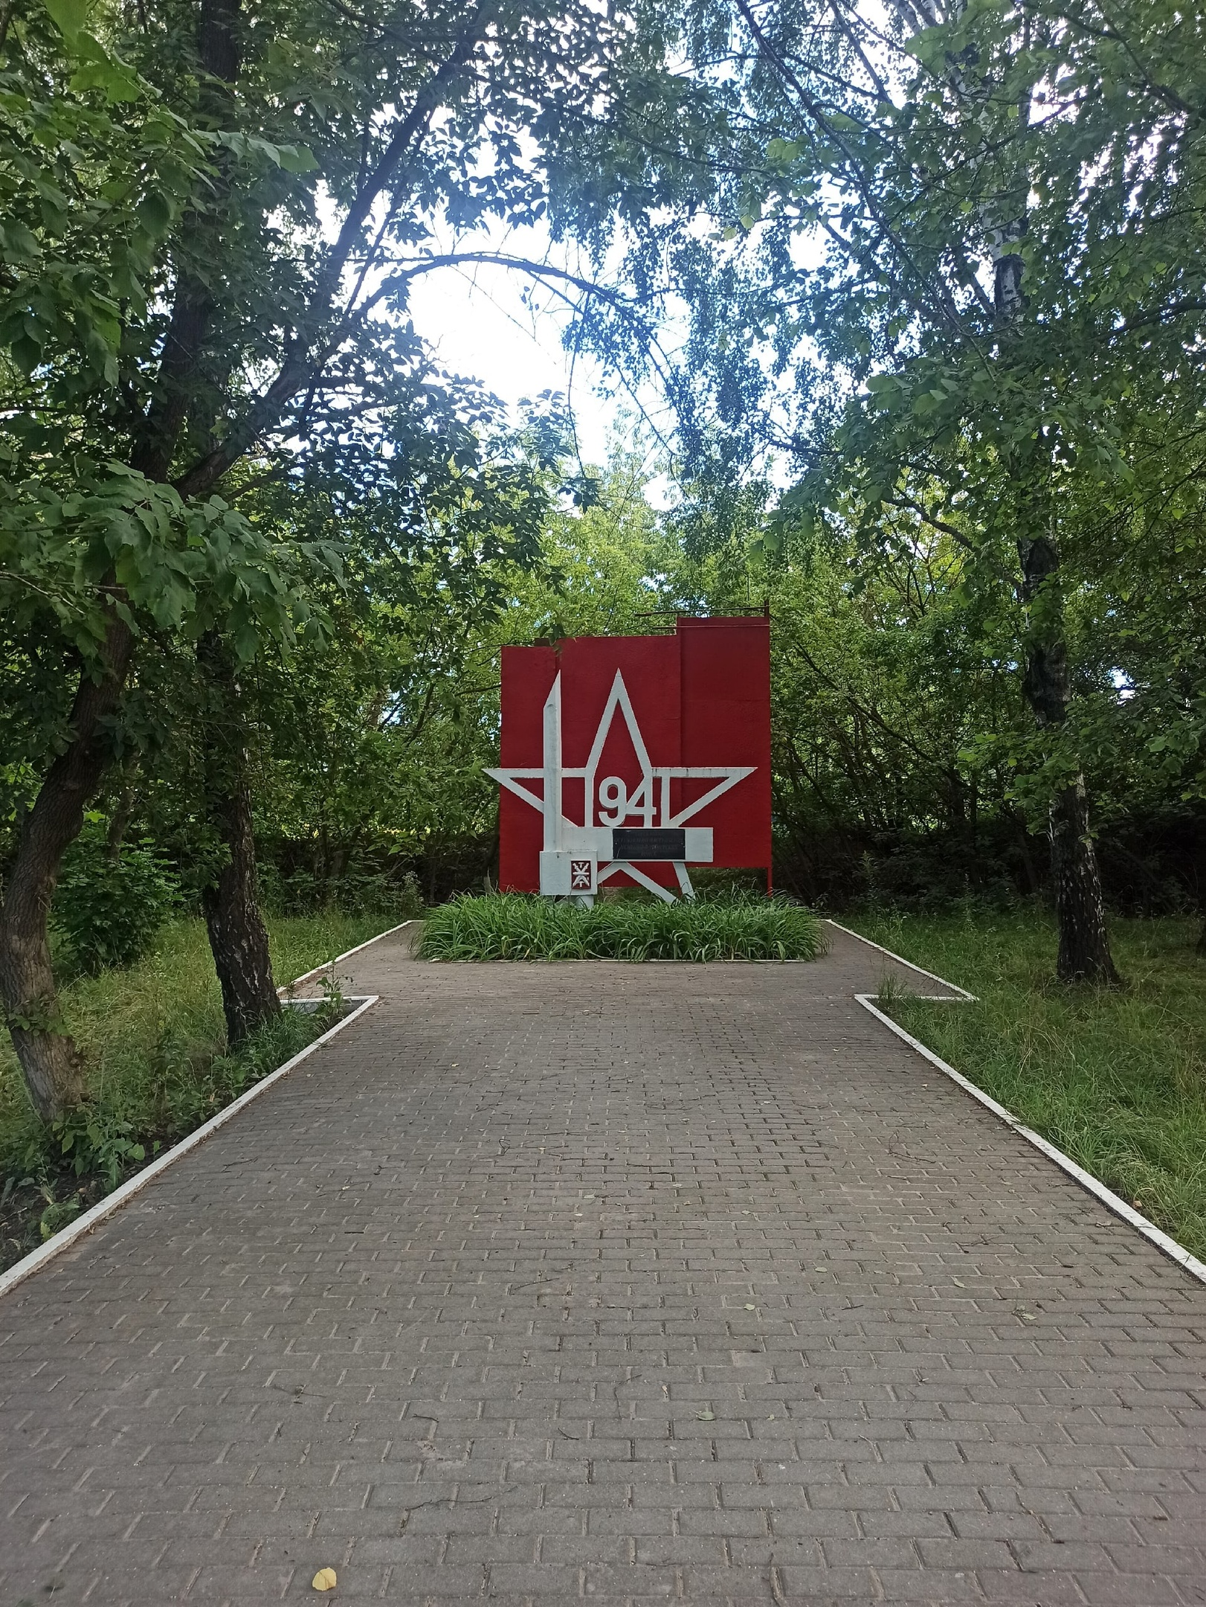 | Правовой акт о постановке на государственную охрану:  решение исполнительного комитета Тульского областного Совета депутатов трудящихся от 09.04.1969г. №6-294 «Об улучшении постановки дела охраны, эксплуатации и учета памятников истории и культуры»  Местоположение (геолокация):  54.202545, 37.523947  История создания памятника. События, с которыми он связан  Мемориальный комплекс состоит из двух объектов:  - стены из металлических листов, выкрашенных в красный цвет и символизирующих знамя. Перед стеной установлена побеленная композиция из бетона в виде штыка, в основании которого изображен герб Тулы, и пятиконечной звезды. В центре звезды объемные цифры «1941», ниже на прямоугольной пластине – объемная надпись: «Здесь было остановлено наступление немецко-фашистских войск».  - недалеко от памятника располагаются 3 бетонных побеленных противотанковых «ежа».  Мемориал установлен в 1974 году.

